НАО РФМШ, город Алматы
Турлыбек Альнур (соавтор), Махмутов Мадияр (соавтор)
10 класс
«Система автоматизированного мониторинга школьной среды для раннего выявления признаков буллинга на основе компьютерного зрения (Human-in-the-Loop)»
Направление-4, секция-история
Руководитель-Байсакова Асель Анатольевна
Алматы. 2025 год

Оглавление
1. Аннотация
2. Введение
3. Проблема буллинга и существующие подходы к её решению
3.1. Что такое буллинг и почему его трудно заметить
3.2. Что может и чего не может камера
3.3. Существующие методы распознавания насилия на видео
3.4. Почему мы выбрали анализ скелетов
4. Архитектура системы
4.1. Общая схема
4.2. Детекция людей и их поз
4.3. Трекинг: один человек от кадра к кадру
4.4. Программа для школы
5. Математическая модель признаков
5.1. Нормировка на рост человека
5.2. Удар и контакт
5.3. Окружение и «зажатость»
5.4. Преследование
5.5. Падение, поза и движение в кадре
5.6. Окно в две секунды
6. Принятие решения о тревоге
6.1. Классификатор
6.2. Движок риска
6.3. Объяснимые сигналы
6.4. Подбор порогов
7. Данные и экспериментальная проверка
7.1. Наборы данных
7.2. Протокол проверки и борьба с утечкой данных
7.3. Первая версия и её разбор
7.4. Результаты второй версии
7.5. Какие признаки важнее
7.6. Скорость работы
7.7. Ложные тревоги
7.8. Гипотезы, которые не подтвердились
8. Правовые, этические и психологические ограничения
8.1. Персональные данные
8.2. Права ребёнка
8.3. Почему система не читает эмоции по лицу
8.4. Принцип Human-in-the-Loop
8.5. Обучение на ответах психолога
9. Заключение
9.1. Основные выводы исследования
9.2. Подтверждение гипотезы
9.3. Социальное значение
9.4. Научная новизна исследования
9.5. Практическое применение результатов
9.6. Перспективы дальнейших исследований
9.7. Заключительное слово от авторов
Список использованных источников и литературы
Научные работы и программные средства
Нормативные правовые акты Республики Казахстан
Наборы данных

1. Аннотация
Цель: разработать и проверить систему, которая по видео со школьных камер замечает признаки физической травли и драки и сразу сообщает об этом психологу или дежурному педагогу, не распознавая лиц и не принимая решений вместо человека.
Задачи:
- Изучить проблему школьного буллинга и существующие методы распознавания насилия на видео.
- Построить конвейер обработки видео: детекция людей и их поз, трекинг, расчёт признаков взаимодействия.
- Разработать математическую модель признаков удара, контакта, падения, окружения и преследования.
- Обучить классификатор на открытых наборах видео и честно проверить его на записях, которые не участвовали в обучении.
- Создать программу для школы, которая отправляет психологу в Telegram видеозапись момента с номером камеры, датой и временем.
- Оценить правовые и этические ограничения применения системы в школах Республики Казахстан.
О содержании работы:
Работа посвящена раннему выявлению физического буллинга с помощью компьютерного зрения. Система переводит каждого человека в кадре в скелет из 17 ключевых точек и анализирует не картинку, а геометрию движения: скорость рук и ног в сторону другого человека, плотный контакт, падения, окружение одного человека группой и преследование. Решение о тревоге принимает модель градиентного бустинга, обученная на 4820 размеченных записях из трёх открытых наборов. При тревоге система записывает короткий фрагмент видео с закрытыми лицами и отправляет его взрослому, который смотрит запись и решает, что делать. В работе описаны две версии системы: первая показала, где подход ошибается, а вторая была перестроена по результатам этого анализа.
Ожидаемые результаты и сферы применения:
Результат работы: готовая программа для Windows, сайт с демонстрацией на настоящих записях и измеренная точность на 1244 тестовых записях (ROC-AUC 0,86). Система может применяться в школах, колледжах, детских лагерях и других местах, где за детьми присматривают взрослые, но не могут одновременно видеть все помещения.
От авторов, про новизну и самостоятельность исследования:
Большинство систем распознавания драк анализируют изображение целиком, включая лица. Мы построили систему, которая работает только со скелетами и объясняет, что именно её насторожило. Новизна работы в сочетании объяснимых признаков взаимодействия людей с принципом Human-in-the-Loop и в честной проверке: мы нашли и исправили утечки данных в собственных экспериментах и приводим результаты на самых трудных записях с камер наблюдения, а не только на удобных. Весь код, обучение, программа и сайт сделаны нами самостоятельно.

Purpose: to develop and evaluate a system that detects signs of physical bullying and fights in school camera footage and immediately notifies a psychologist or a teacher on duty, without recognising faces and without making decisions instead of a person.
Objectives:
- To study school bullying and existing methods of violence recognition in video.
- To build a video pipeline: detection of people and their poses, tracking, and computation of interaction features.
- To design a mathematical model of features for strikes, contact, falls, encirclement and pursuit.
- To train a classifier on open video datasets and evaluate it on recordings that were not used in training.
- To build a program for schools that sends the psychologist a Telegram video of the moment with the camera number, date and time.
- To assess the legal and ethical limits of using such a system in schools of the Republic of Kazakhstan.
About the content of the study: The work addresses early detection of physical bullying with computer vision. The system turns every person in the frame into a skeleton of 17 keypoints and analyses the geometry of movement rather than the image: the speed of arms and legs towards another person, close contact, falls, one person being surrounded by a group, and pursuit. The alert decision is made by a gradient boosting model trained on 4,820 labelled recordings from three open datasets. When an alert is raised, the system records a short clip with masked faces and sends it to an adult, who watches it and decides what to do.
Expected results and applications: a ready Windows program, a website with a demonstration on real recordings, and measured accuracy on 1,244 test recordings (ROC-AUC 0.86). The system can be used in schools, colleges, children's camps and other places where adults supervise children but cannot watch every area at once.
About the authors, novelty, and independence of the research: most fight detection systems analyse the whole image, faces included. We built a system that works only with skeletons and explains what triggered it. The novelty lies in combining explainable interaction features with the Human-in-the-Loop principle and in honest evaluation: we found and fixed data leaks in our own experiments and report results on the hardest surveillance footage. All code, training, the program and the website were made by us.

2. Введение
Прежде чем перейти к исследовательской части, мы хотим рассказать, как появилась эта тема.
Каждый день мы проходим по школьным коридорам на переменах. Там шумно и тесно, и дежурный учитель физически не может видеть всё сразу. Если кого-то толкают у дальнего окна или несколько человек обступают одного у шкафчиков, это видят только те, кто стоит рядом. Взрослые обычно узнают о таком позже, со слов учеников, а иногда не узнают совсем. При этом в коридорах уже висят камеры, но на их экраны в нужный момент никто не смотрит: записи открывают потом, когда что-то уже случилось.
Нам стало интересно, может ли компьютер смотреть на эти камеры вместо человека и звать взрослого в тот момент, когда происходит что-то похожее на драку или травлю. Сразу было понятно, чего система делать не должна: выносить решения, наказывать и узнавать людей в лицо. Поэтому с самого начала мы закрепили два принципа. Первый: система только предупреждает и присылает запись, а смотрит и решает человек (по-английски этот принцип называют Human-in-the-Loop). Второй: система понимает, что люди делают, но не определяет, кто они.
Цель исследования: разработать систему автоматизированного мониторинга школьной среды, которая по видео с камер выявляет пространственно-временные признаки физического буллинга и передаёт решение человеку, и проверить её точность на независимых данных.
Для достижения цели были поставлены следующие задачи:
- проанализировать проблему школьного буллинга и существующие системы видеоаналитики;
- выбрать модели детекции поз и трекинга, подходящие для обычного школьного компьютера;
- разработать математическую модель признаков взаимодействия людей по скелетам;
- обучить классификатор и подобрать пороги тревоги на отдельной валидационной выборке;
- проверить систему на тестовых записях из разных источников, включая настоящие камеры наблюдения;
- создать программу с уведомлениями в Telegram и сайт с демонстрацией;
- оценить правовые, этические и психологические ограничения системы.
Объект исследования: поведение людей на видеозаписях с камер наблюдения. Предмет исследования: пространственно-временные признаки движения людей, по которым можно отличить драку и травлю от обычной активности.
Методы исследования: анализ научной литературы, компьютерное зрение (детекция поз, трекинг объектов), математическое моделирование признаков, машинное обучение (градиентный бустинг, рекуррентные нейросети), статистическая проверка на разделённых выборках (ROC-анализ, матрица ошибок), сравнительный эксперимент двух версий системы, анализ нормативных актов Республики Казахстан.
Гипотеза: признаки, вычисленные только по скелетам людей и их движению, без анализа лиц и внешности, позволяют отличать драку от обычной сцены с качеством, достаточным для того, чтобы предупреждать взрослого (ROC-AUC не ниже 0,85 на записях, которые не участвовали в обучении), а временное сглаживание снижает долю ложных тревог по сравнению с покадровым решением.

Исследовательская часть

3. Проблема буллинга и существующие подходы к её решению

3.1. Что такое буллинг и почему его трудно заметить
Норвежский психолог Дан Ольвеус, с работ которого началось научное изучение школьной травли, определяет буллинг как повторяющееся агрессивное поведение, при котором между обидчиком и жертвой есть неравенство сил [16]. Буллинг бывает физическим (толчки, удары, отнятие вещей), словесным (оскорбления, угрозы) и социальным (бойкот, распускание слухов), а сейчас добавился и кибербуллинг.
Масштаб проблемы показывает международное исследование PISA 2018: в среднем по странам ОЭСР около 23 % учащихся сообщили, что подвергались травле хотя бы несколько раз в месяц [17]. В Казахстане проблема признана на уровне закона: в 2022 году определение травли (буллинга) было внесено в Закон «О правах ребёнка в Республике Казахстан» [20], а с 16 июня 2024 года в Кодексе об административных правонарушениях действует статья 127-2 об ответственности за травлю несовершеннолетнего [21].
Физическая травля часто происходит там, где взрослых нет: в коридорах, рекреациях, у раздевалок, во дворе. Камеры в этих местах во многих школах уже установлены, но они записывают, а не замечают. Просматривать десятки потоков в реальном времени некому, поэтому запись становится доказательством после события, а не способом вмешаться во время него.

3.2. Что может и чего не может камера
Важно сразу честно определить границы подхода. Камера видит только физическую сторону травли: удары, толчки, захваты, падения, ситуации, когда группа обступает одного человека или гонится за ним. Словесную травлю, бойкот и кибербуллинг по видео без звука распознать нельзя. Поэтому система не заменяет работу психолога и классного руководителя, а даёт им ещё один источник информации о том, что происходит в местах без взрослых.

3.3. Существующие методы распознавания насилия на видео
Мы изучили основные направления работ по автоматическому распознаванию драк и насилия. Их сравнение приведено в таблице 1.
Таблица 1. Сравнение подходов к распознаванию насилия на видео
Подход | Примеры работ | Сильные стороны | Слабые стороны для школы
Сверточная сеть по кадрам + рекуррентная сеть | Aktı и др. (Xception + BiLSTM) [7]; Soliman и др. (VGG-16 + LSTM) [8] | высокая точность на своих наборах | анализирует всё изображение, включая лица; тяжёлая модель; трудно объяснить решение
3D-свёртки и оптический поток | Cheng и др., RWF-2000, Flow Gated Network [10] | учитывает движение | требует мощной видеокарты; чувствительна к движению камеры и фона
Поиск аномалий | Sultani и др. [11] | не требует разметки каждого кадра | «аномалией» может оказаться любое необычное событие, а не драка
Распознавание по скелету | ST-GCN [5]; PoseC3D [6] | не использует лица и фон; устойчиво к освещению | нужны точные позы; для драк мало размеченных скелетных данных
Наш подход: признаки взаимодействия по скелетам + бустинг | эта работа | объяснимые признаки; работает на процессоре; лица не нужны | ошибается на мелких фигурах и активных играх

3.4. Почему мы выбрали анализ скелетов
Выбор анализа скелетов определили три требования школы.
- Приватность. Скелет из 17 точек не содержит лица, цвета кожи и одежды. По нему нельзя узнать человека, зато можно понять, что он делает.
- Объяснимость. Расстояния, скорости и углы между точками тела можно посчитать формулой и показать психологу: «резкое движение руки в сторону другого человека», «одного человека окружили с трёх сторон». Решение нейросети, которая смотрит на пиксели, так объяснить нельзя.
- Доступное оборудование. В школе обычно нет мощного сервера. Модель позы работает на обычной видеокарте ноутбука или даже на процессоре, а расчёт признаков и классификатор почти не требуют вычислений.

4. Архитектура системы

4.1. Общая схема
Система обрабатывает видео в восемь шагов (рисунок 1). Все шаги, кроме отправки клипа тревоги, выполняются на компьютере школы, видео никуда не передаётся.
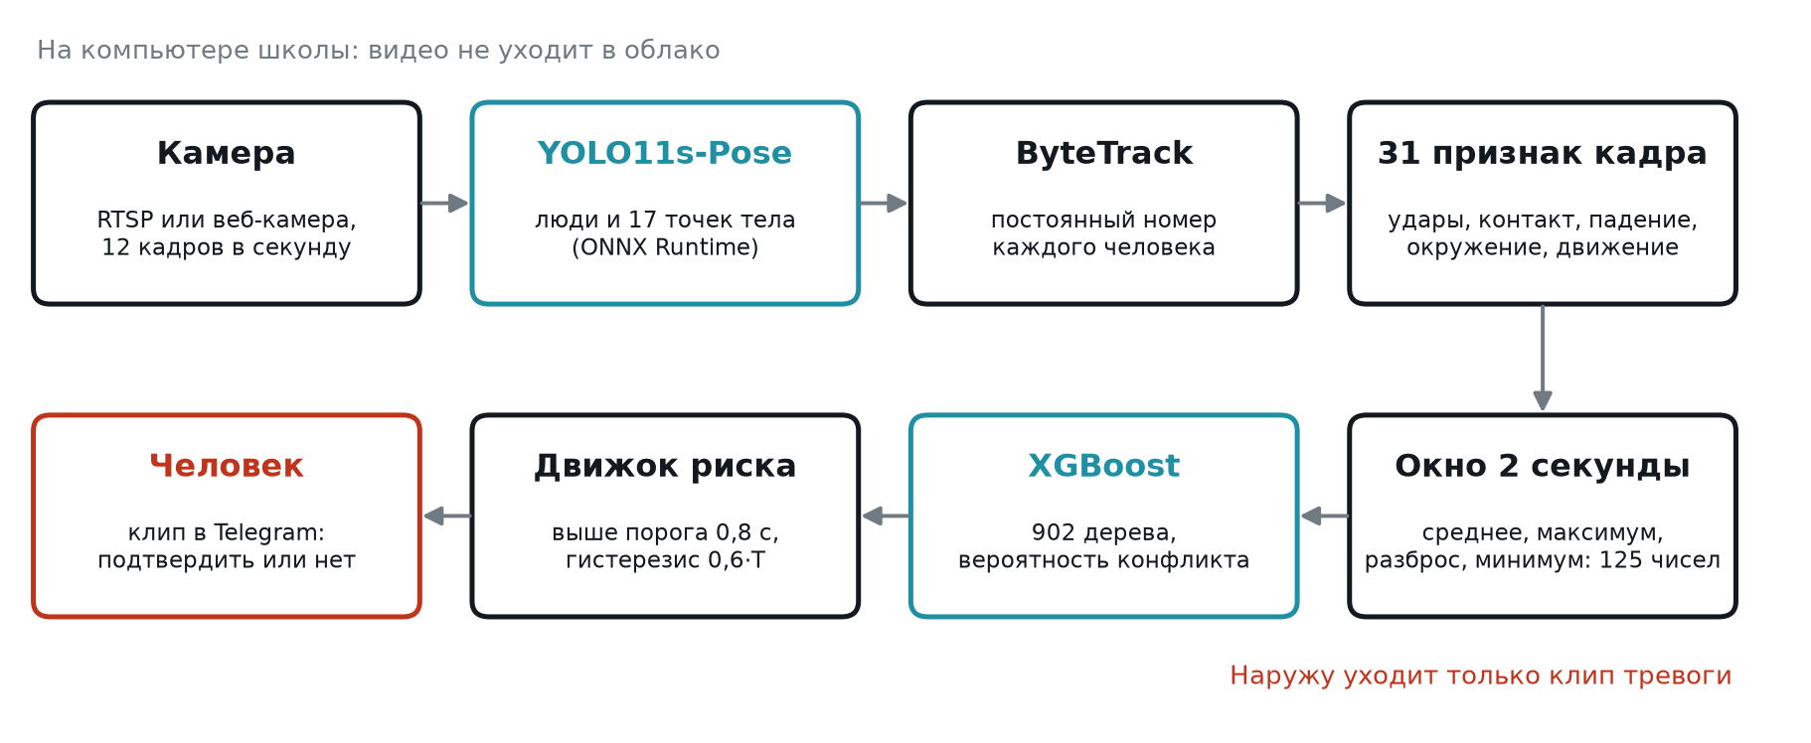
Рисунок 1. Схема работы системы SchoolGuard
Важное инженерное решение: обучение модели и программа для школы используют один и тот же код от детекций до оценки риска. Поэтому качество, которое мы измерили на тестовых записях, совпадает с тем, что работает у пользователя, а не относится к отдельному исследовательскому прототипу.

4.2. Детекция людей и их поз
Для детекции мы используем модель YOLO11s-Pose от Ultralytics [3]. За один проход по кадру она находит всех людей и для каждого возвращает рамку и 17 ключевых точек тела в формате набора COCO [4]: нос, глаза, уши, плечи, локти, запястья, бёдра, колени и стопы (рисунок 2а). У каждой точки есть уверенность от 0 до 1; точки с уверенностью ниже 0,3 мы не используем.
В первой версии использовалась самая маленькая модель YOLO11n-Pose. На записях камер наблюдения, где люди в кадре мелкие, она теряла точки, поэтому во второй версии мы перешли на модель s. Чтобы программа не зависела от библиотеки PyTorch размером в несколько гигабайт, модель экспортирована в формат ONNX и запускается через ONNX Runtime [13]: на любой видеокарте через DirectML или на процессоре.
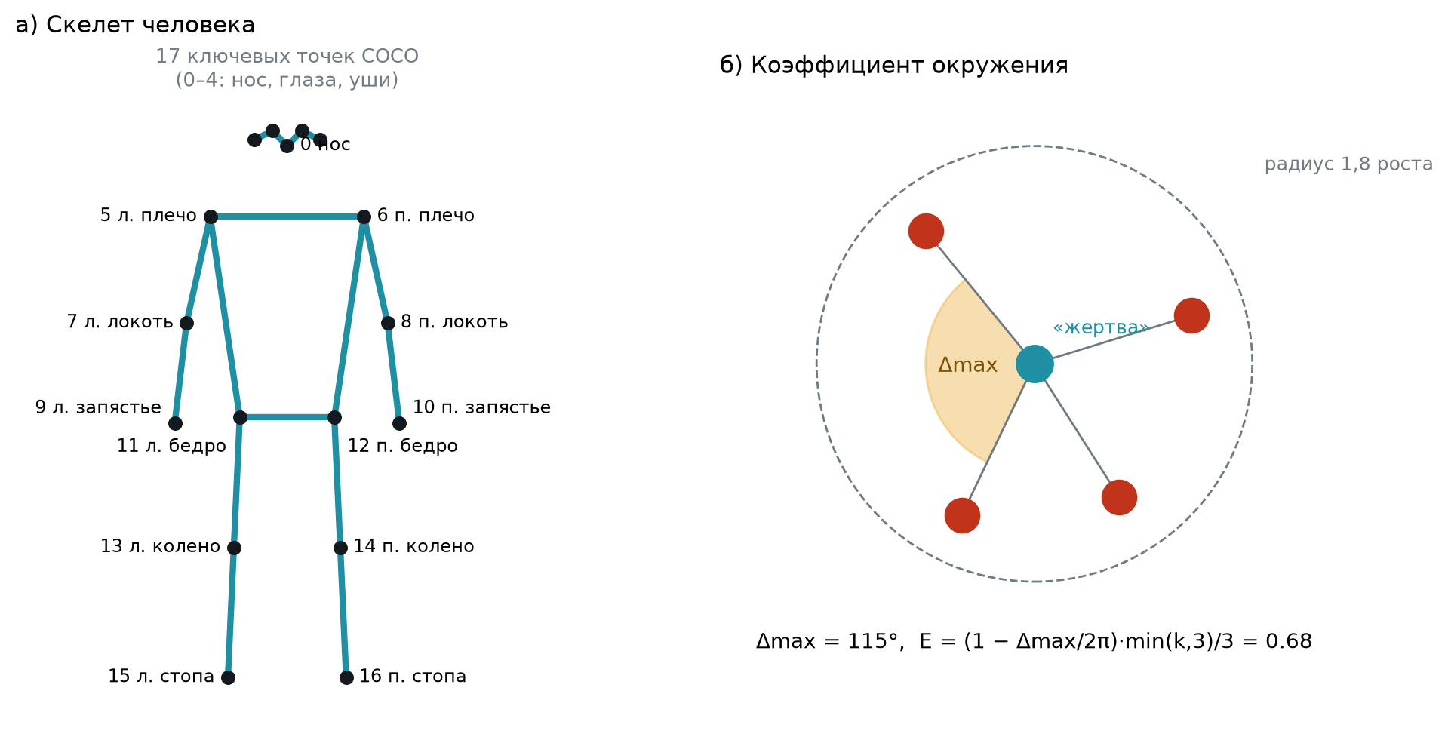
Рисунок 2. а) 17 ключевых точек скелета; б) расчёт коэффициента окружения

4.3. Трекинг: один человек от кадра к кадру
Чтобы считать скорости, нужно знать, что человек в соседних кадрах один и тот же. Для этого служит трекер. Мы реализовали собственную версию алгоритма ByteTrack [2]. Он сопоставляет рамки людей с известными треками по перекрытию (IoU) в два этапа: сначала уверенные детекции, затем неуверенные, которые часто появляются при перекрытии людей. Сопоставление решается как задача о назначениях алгоритмом Джонкера — Волгенанта. В отличие от стандартной реализации, время в нашем трекере измеряется в секундах, а не в кадрах, поэтому он одинаково работает с камерами на 6, 12 или 25 кадров в секунду.
Трекер иногда путает двух людей. Чтобы такие ошибки не превращались в «мгновенные» скорости, мы добавили отсев: если центр человека смещается быстрее 10 ростов в секунду или высота его рамки меняется больше чем в 1,8 раза между кадрами, трек считается новым, и его скорость не учитывается.

4.4. Программа для школы
Исследовательский прототип на Streamlit требовал установки Python, поэтому для школы мы сделали программу для Windows в виде одного файла SchoolGuard.exe (126 МБ). Внутри находятся нейросеть, модель, интерфейс и шесть демонстрационных записей, установка не нужна. Интерфейс работает на казахском, русском и английском языках (рисунок 3).
- Камеры. Для IP-камеры пользователь выбирает производителя и вводит IP-адрес, логин и пароль; ссылку на поток RTSP программа составляет сама. Также поддерживаются веб-камера и видеофайл. Каждая камера получает номер.
- Тревога. Кадры хранятся в кольцевом буфере. При тревоге программа собирает клип: 5 секунд до события и 5 после, с закрытыми пикселями головами.
- Telegram. Психолог подключается к боту школы по QR-коду или шести цифрам, вводить идентификаторы чата не нужно. В сообщении приходит видео, номер и название камеры, дата, время, оценка риска и признаки, а также кнопки «Подтвердить» и «Ложная тревога» (рисунок 4).
- Журнал. Все события и отметки психолога хранятся на компьютере школы; записи удаляются через 30 дней.
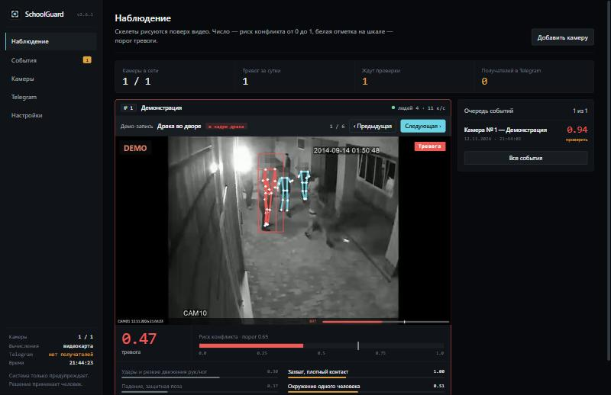
Рисунок 3. Окно программы: скелеты поверх видео, оценка риска, сигналы и очередь событий (демо-запись из набора Surv)
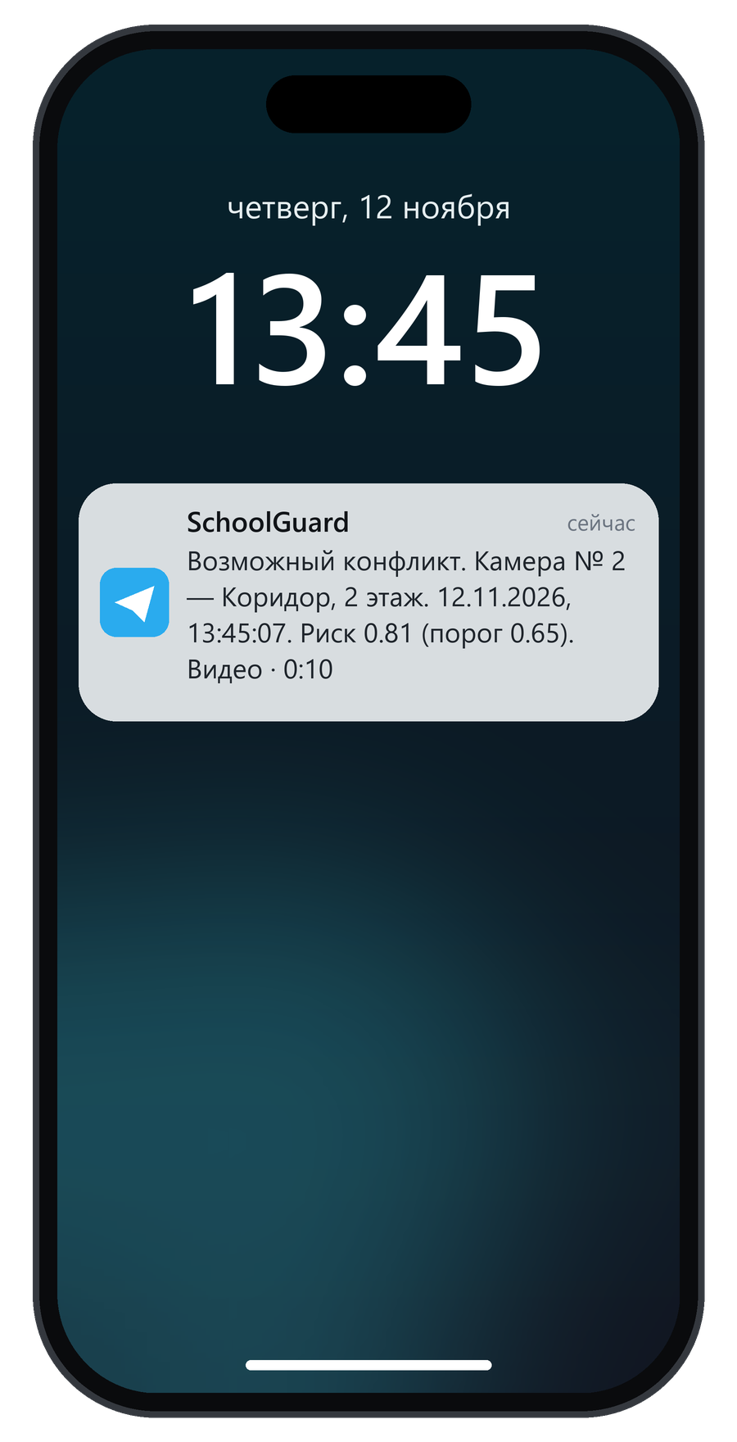
Рисунок 4. Уведомление о тревоге на телефоне психолога

5. Математическая модель признаков
На каждом кадре система вычисляет 31 признак. Они описывают не внешность людей, а их взаимное расположение и движение. Группы признаков приведены в таблице 2, ниже разобраны главные формулы.

5.1. Нормировка на рост человека
Человек у камеры и человек в конце коридора занимают в кадре разное число пикселей. Чтобы признаки не зависели от расстояния до камеры, все расстояния делятся на «рост» человека h, а скорости измеряются в ростах в секунду. Высоту рамки искажают наклон камеры и поза, поэтому мы уточняем её по длине туловища (от середины плеч до середины бёдер), которая в среднем составляет около 1/3,3 роста:
h = 0,5 · h_рамки + 0,5 · 3,3 · |плечи − бёдра|, если 0,4·h_рамки < 3,3·|плечи − бёдра| < 1,3·h_рамки
Если туловище видно плохо, используется только высота рамки.

5.2. Удар и контакт
Скорость удара считается как проекция скорости запястья (или стопы) относительно корпуса на направление к ближайшему человеку. Пусть v — скорость запястья в ростах в секунду, а u — единичный вектор от запястья к центру другого человека. Тогда
strike = max (v · u), v · u > 0 (движение в сторону другого человека)
Так обычный взмах рукой в сторону окна не считается ударом, а резкое движение в сторону соседа считается. Для контакта используются три признака: перекрытие рамок пары (IoU), попадание кистей или стоп одного человека внутрь силуэта другого и расстояние от кисти одного до головы другого.

5.3. Окружение и «зажатость»
Окружение одного человека группой мы измеряем по углам (рисунок 2б). Для каждого человека берутся соседи ближе 1,8 роста и направления на них. Находится самый большой угловой промежуток Δmax между соседними направлениями. Если соседи стоят со всех сторон, этот промежуток маленький:
E = (1 − Δmax / 2π) · min(k, 3) / 3, где k — число соседей ближе 1,8 роста
Признак «зажат» умножает E на то, насколько человек не может отойти от центра группы: если его скорость направлена от группы, значение уменьшается.
T = E · (1 − min(v_от группы / h, 1))

5.4. Преследование
Человек считается убегающим, если его скорость больше 0,8 роста в секунду. Преследователи — это люди, которые двигаются в том же направлении (косинус угла между скоростями больше 0,7), находятся позади убегающего и ближе 4 ростов. Если таких людей m, признак равен
P = min(m, 3) / 3 · min(|v| / 2, 1)

5.5. Падение, поза и движение в кадре
Поза дистресса учитывает лежащее положение (рамка шире, чем выше), низкое положение головы относительно бёдер и руки, поднятые к голове. Наклон корпуса от вертикали и скорость его изменения хорошо описывают драку: люди резко наклоняются и выпрямляются. Для мелких фигур, где скелет неустойчив, добавлена энергия движения: доля пикселей, изменившихся между кадрами внутри рамок ближайшей пары, и её отношение к движению во всём кадре.
Таблица 2. Группы признаков кадра (всего 31)
Группа | Признаки | Что описывают
Удары | скорость запястья и стопы к другому, рывок запястья, скорость конечностей, скорость смены позы | резкие движения рук и ног
Контакт | перекрытие рамок, кисти внутри силуэта другого, расстояние «кисть — голова», минимальная дистанция, скорость сближения | захват, клинч, сближение
Поза | поза дистресса, наклон корпуса и его скорость, изменение формы рамки | падение, защитная поза
Группа | окружение, «зажат», преследование, людей рядом с парой, сходятся ли окружающие к паре | групповая травля
Движение | энергия движения в зоне пары и во всём кадре, скорость пары и относительная скорость | всплеск активности
Качество | число людей, уверенность точек пары, доля новых треков | толпа, клинч, «рассыпание» трекинга

5.6. Окно в две секунды
Отдельный кадр мало говорит о том, что происходит. Поэтому признаки собираются за последние 2 секунды, и по каждому считаются среднее, максимум, разброс и минимум. Вместе с частотой кадров получается вектор из 31 · 4 + 1 = 125 чисел. Окно задано во времени, а не в кадрах: в первой версии окно из 30 кадров при 12 и 25 кадрах в секунду охватывало разное время, и модель вела себя по-разному на разных камерах.

6. Принятие решения о тревоге

6.1. Классификатор
По вектору из 125 чисел вероятность конфликта оценивает модель градиентного бустинга XGBoost [1]. Это ансамбль решающих деревьев, где каждое следующее дерево исправляет ошибки предыдущих. Мы выбрали бустинг по трём причинам: он хорошо работает на табличных признаках, обучается на обычном компьютере за минуты и позволяет увидеть, какие признаки важнее (рисунок 8). Параметры модели: глубина деревьев 5, шаг обучения 0,04, остановка по качеству на валидации; в итоге модель содержит 902 дерева.
При обучении мы использовали два приёма. Во-первых, каждый из четырёх источников данных вносит одинаковый вклад: иначе длинные записи CCTV-Fights перевешивали бы остальные. Во-вторых, каждая запись входит в обучение дважды, с полной и с половинной частотой кадров, чтобы модель работала и на медленных камерах.
Чтобы не тянуть библиотеку xgboost в программу, мы переписали вычисление деревьев на NumPy. Сначала ответы расходились с оригиналом до 0,32: текстовый дамп модели терял точность порогов. После перехода на сохранение модели в формате JSON с числами float32 расхождение упало до 4·10⁻⁷.

6.2. Движок риска
Вероятность модели меняется от кадра к кадру. Если включать тревогу при каждом превышении порога, она будет мигать и срабатывать на случайные взмахи. Поэтому решение принимает отдельный движок риска:
- Каждые 0,4 секунды модель оценивает последние 2 секунды, и вероятность сглаживается: p ← 0,5 · p_прежняя + 0,5 · p_новая.
- Тревога включается, если риск держится выше порога T не меньше 0,8 секунды подряд.
- Тревога выключается, когда риск ниже 0,6 · T в течение 2 секунд (гистерезис), чтобы она не дрожала на границе порога.
Работа движка на одной тестовой записи показана на рисунке 5. Риск поднимается выше порога около первой секунды, а тревога включается только после того, как он продержался там 0,8 секунды.
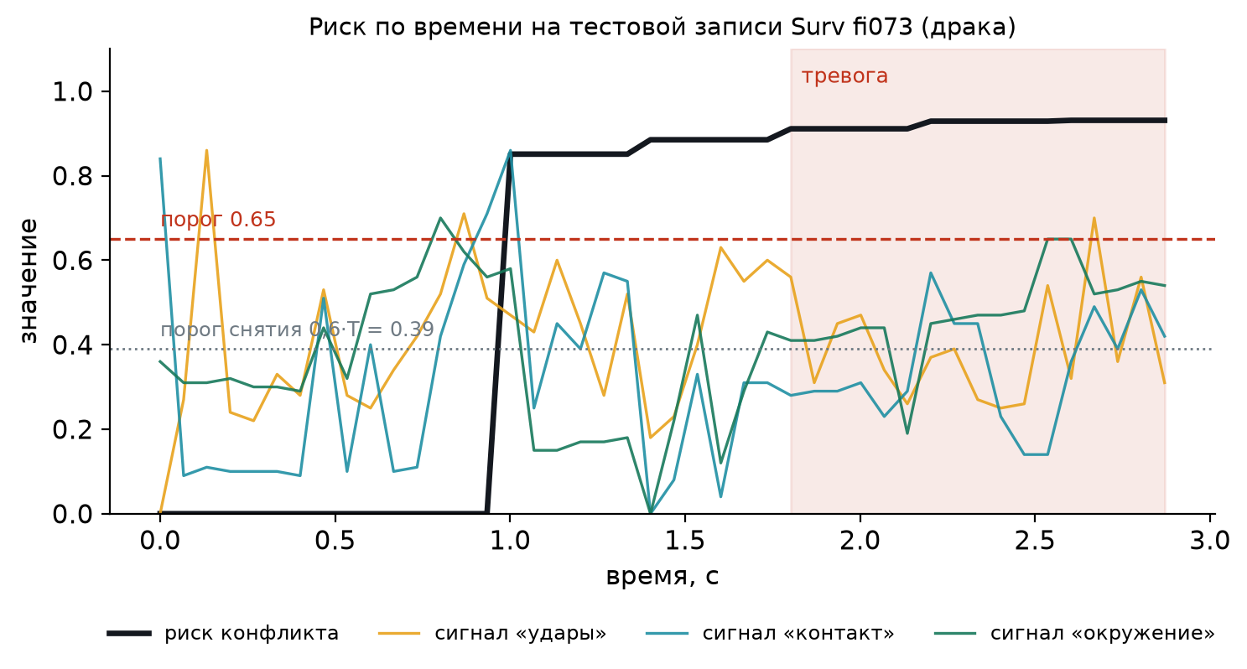
Рисунок 5. Риск и объяснимые сигналы по времени на тестовой записи с дракой
При проверке на половинной частоте кадров мы нашли ошибку: AUC падал до 0,55. Из-за округления времени отсчётов условие «держится 0,8 секунды» почти никогда не выполнялось. После исправления хранения истории AUC при половинной частоте стал 0,849, почти как при полной (0,862).

6.3. Объяснимые сигналы
Психологу недостаточно числа «риск 0,81»: ему нужно понимать, что насторожило систему. Поэтому из признаков кадра считаются шесть сигналов от 0 до 1, которые показываются в программе и в сообщении Telegram: удары и резкие движения, захват и плотный контакт, падение и защитная поза, окружение, преследование, всплеск движения в зоне контакта. Сигналы удара, контакта и всплеска движения учитываются, только если люди ближе двух ростов друг к другу. Само решение принимает модель, а сигналы служат объяснением.

6.4. Подбор порогов
Пороги тревоги подбирались на отдельной валидационной выборке (744 записи), которая не использовалась ни для обучения, ни для итоговой проверки. Школа может выбрать один из трёх режимов:
- высокая чувствительность (порог 0,59): доля пойманных драк на валидации не меньше 85 %;
- средняя (порог 0,65, по умолчанию): максимум индекса Юдена J = recall − FPR [15];
- низкая (порог 0,80): доля ложных тревог на валидации не больше 10 %, для шумных мест вроде спортзала.

7. Данные и экспериментальная проверка

7.1. Наборы данных
Снимать настоящие драки в школе нельзя и неэтично, поэтому мы использовали открытые научные наборы видео (таблица 3). Из каждого видео CCTV-Fights по покадровой разметке вырезались до двух эпизодов драки и до двух промежутков без драки. Это самые трудные отрицательные примеры: та же камера, тот же свет и те же люди, что и в эпизоде драки.
Таблица 3. Использованные наборы данных
Набор | Что содержит | Записей в работе | Лицензия
Fight Detection Surv [7] | ролики с камер наблюдения: драки и обычные сцены | 300 | MIT
Real Life Violence Situations (RLVS) [8] | 2000 роликов, в основном съёмка с телефонов: драки и обычная активность | 2000 (после склейки дубликатов меньше) | только для исследований
NTU CCTV-Fights [9] | 1000 видео настоящих драк с разметкой начала и конца; 280 с камер наблюдения, 720 с телефонов и регистраторов | 2569 нарезок | только для исследований
Итого |  | 4820 размеченных записей

Мы также рассматривали наборы RWF-2000 [10] и NTU RGB+D (в нём есть классы «толкнуть», «ударить», «пнуть»), но в эту работу они не вошли.

7.2. Протокол проверки и борьба с утечкой данных
Данные делились на три части: обучение (2832 записи), валидация для подбора порогов (744) и тест для итоговой оценки (1244). Деление шло по исходному видео: все фрагменты одного видео попадают в одну часть. Иначе модель запоминала бы конкретную сцену, и результат на тесте был бы завышен.
При проверке собственных экспериментов мы нашли две утечки. Первая: 18 пар одинаковых роликов в RLVS лежали под разными именами и попадали в разные части; мы нашли их по совпадению признаков и объединили в одну группу. Вторая: в первой версии эпизоды «драка» и «не драка» одного видео CCTV-Fights считались разными группами. Чтобы оценить размер завышения, мы намеренно разделили данные случайно, без учёта видео: accuracy выросла на 3,7 процентного пункта (0,845 против 0,808), а ROC-AUC с 0,895 до 0,929. Именно настолько выглядела бы «победа», если бы разбиение не проверялось.

7.3. Первая версия и её разбор
Первая версия считала 10 признаков по окну из 30 кадров и использовала Random Forest вместе с ручной формулой риска. Мы сравнили несколько моделей, в том числе рекуррентную нейросеть BiGRU с механизмом внимания, которая смотрела на всю последовательность кадров (таблица 4).
Таблица 4. Модели первой версии на всех источниках (оценка по окнам)
Модель | Accuracy | F1 | ROC-AUC | Доля ложных тревог
XGBoost (агрегаты окна) | 0,678 | 0,710 | 0,744 | 0,389
Random Forest (агрегаты окна) | 0,670 | 0,700 | 0,740 | 0,385
Логистическая регрессия | 0,649 | 0,641 | 0,713 | 0,278
BiGRU + внимание | 0,668 | 0,683 | 0,736 | 0,330
Ансамбль RF + BiGRU | 0,677 | 0,701 | 0,748 | 0,354

Нейросеть не дала выигрыша над деревьями: ансамбль поднял AUC всего на 0,004. Отсюда главный вывод первой версии: если признаки не различают драку и активную игру, архитектура модели этого не исправит.
Самым трудным оказался перенос на настоящие камеры наблюдения (таблица 5). Внутри набора CCTV-Fights признаки первой версии почти ничего не различали: ROC-AUC 0,53, что близко к случайному угадыванию. Причины видны на самих записях: люди в кадре мелкие, их много, освещение плохое.
Таблица 5. Перенос между источниками в первой версии (Random Forest, окна)
Обучение → проверка | Accuracy | ROC-AUC | Доля ложных тревог
внутри RLVS | 0,790 | 0,877 | 0,210
внутри Surv | 0,707 | 0,799 | 0,267
RLVS → Surv | 0,690 | 0,771 | 0,265
Surv → RLVS | 0,736 | 0,807 | 0,305
внутри CCTV-Fights (камеры) | 0,533 | 0,528 | 0,409
все источники → CCTV-Fights (камеры) | 0,602 | 0,655 | 0,353

Итог первой версии на всех источниках при оценке по записям: доля пойманных драк 0,86, доля ложных тревог 0,47, ROC-AUC 0,79. Почти половина спокойных сцен вызывала тревогу, а такую систему психолог перестанет слушать через несколько дней. Этот результат стал причиной полной переработки системы.

7.4. Результаты второй версии
Итоговая проверка второй версии проводилась на 1244 тестовых записях, которые не участвовали ни в обучении, ни в подборе порогов (таблица 6, рисунки 6 и 7).
Таблица 6. Итоговая точность на тестовой выборке (1244 записи)
Чувствительность | Порог | Пойманных драк (recall) | Ложных тревог (FPR) | Precision | F1
Высокая | 0,59 | 0,843 | 0,315 | 0,726 | 0,780
Средняя (по умолчанию) | 0,65 | 0,786 | 0,222 | 0,778 | 0,782
Низкая | 0,80 | 0,605 | 0,089 | 0,870 | 0,714

ROC-AUC по записям составил 0,862, по отдельным окнам в 2 секунды 0,84. При вдвое меньшей частоте кадров AUC остался на уровне 0,849.
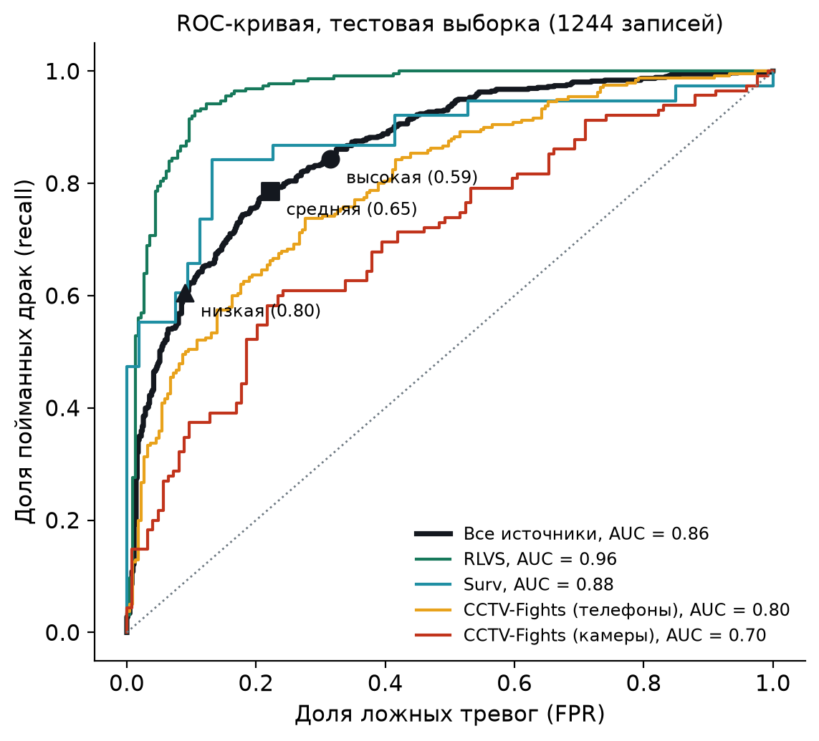
Рисунок 6. ROC-кривая на тестовой выборке: все источники и каждый отдельно; точки — три режима чувствительности
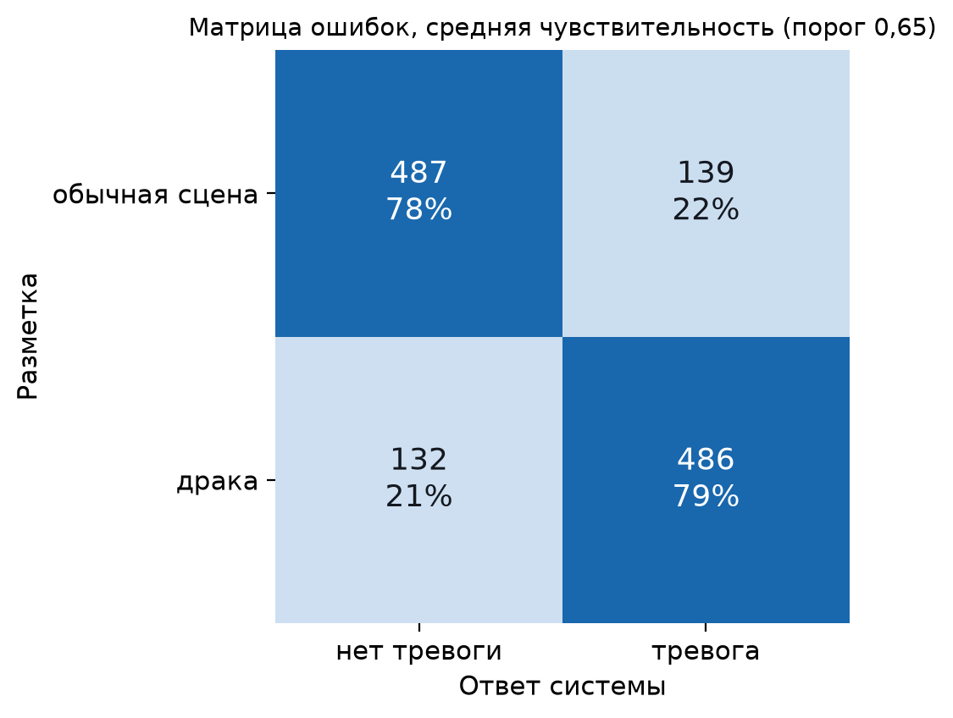
Рисунок 7. Матрица ошибок при средней чувствительности
Результаты сильно зависят от источника видео (рисунок 8). На роликах RLVS система замечает 93 % драк при 11 % ложных тревог, а на настоящих камерах наблюдения CCTV-Fights только 61 % при 26 % ложных тревог. Записи камер наблюдения остаются самым трудным случаем.
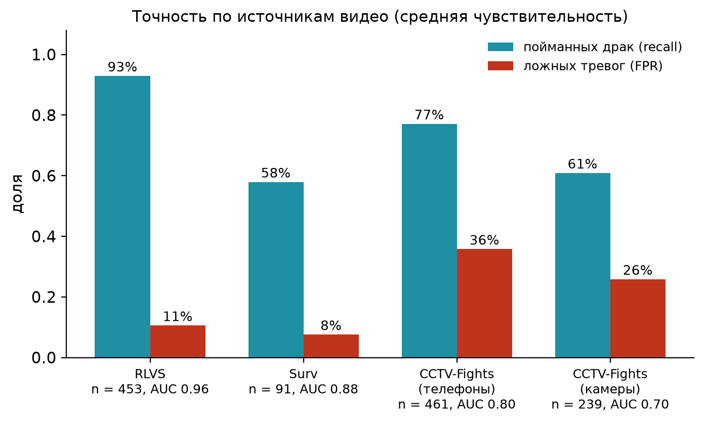
Рисунок 8. Точность по источникам видео при средней чувствительности
По сравнению с первой версией (рисунок 9) ROC-AUC вырос с 0,79 до 0,86, а при близкой доле пойманных драк (0,86 и 0,84) доля ложных тревог снизилась с 47 % до 31 %. Тестовые выборки двух версий не совпадают полностью, так как после исправления группировки изменилось разбиение, поэтому сравнение ориентировочное. На камерах наблюдения CCTV-Fights AUC вырос с 0,53–0,66 до 0,70.
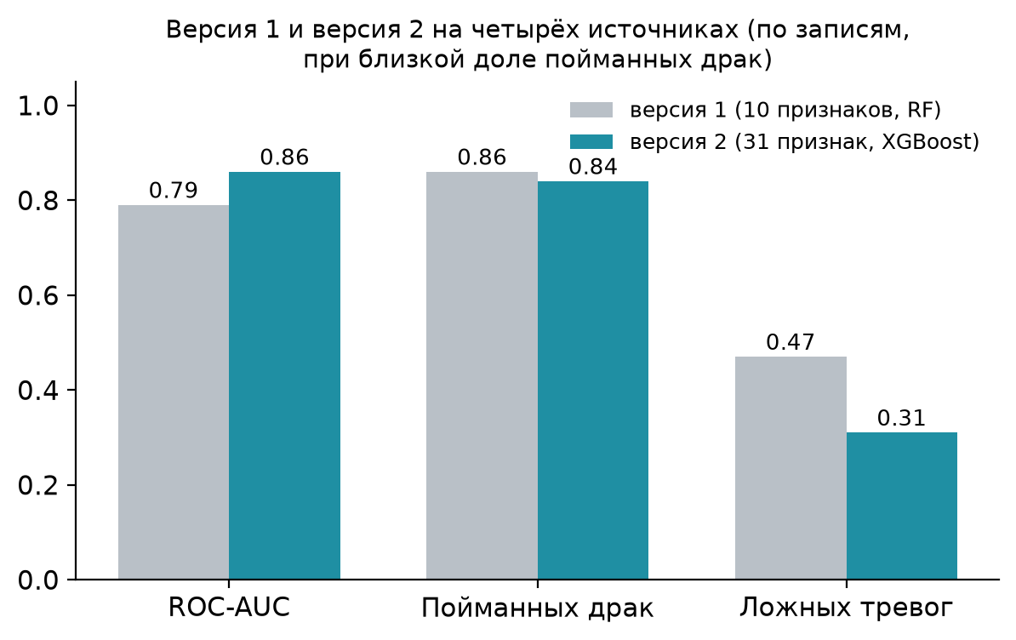
Рисунок 9. Сравнение первой и второй версии на четырёх источниках

7.5. Какие признаки важнее
Самыми важными для модели оказались разброс наклона корпуса и скорости этого наклона, разброс энергии движения в зоне пары, средняя скорость конечностей и доля новых треков (рисунок 10). Это совпадает с тем, что видно глазами: в драке люди резко наклоняются и выпрямляются, двигаются быстро, а трекер теряет и снова находит людей из-за перекрытий.
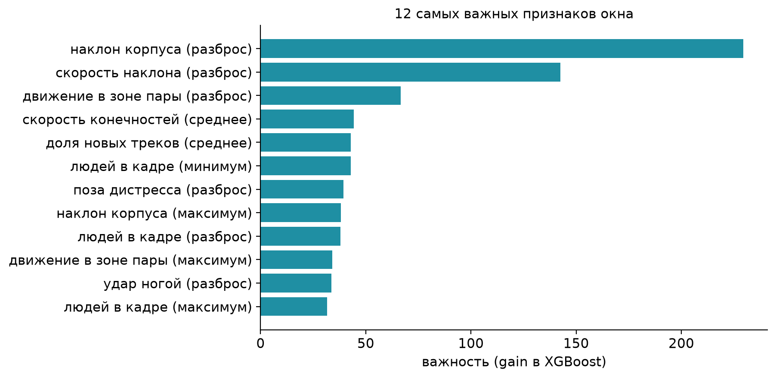
Рисунок 10. Двенадцать самых важных признаков окна (gain в XGBoost)

7.6. Скорость работы
Все замеры выполнены на одном ноутбуке (видеокарта NVIDIA GeForce RTX 3050 Laptop, процессор AMD Ryzen 7 5800H), кадр 480×360 (таблица 7, рисунок 11). Системе хватает 12 кадров в секунду, то есть 83 мс на кадр. Даже на процессоре модель YOLO11s-Pose успевает за одной камерой, а на видеокарте остаётся запас на несколько камер. Расчёт признаков и классификатор занимают меньше миллисекунды на кадр.
Таблица 7. Время детекции поз на один кадр (ONNX Runtime), GPU и CPU одного ноутбука
Модель | Видеокарта RTX 3050 Laptop | Процессор Ryzen 7 5800H
YOLO11n-Pose | 16 мс (около 60 кадров/с) | 34 мс (около 30 кадров/с)
YOLO11s-Pose (используется) | 21 мс (около 47 кадров/с) | 83 мс (около 12 кадров/с)

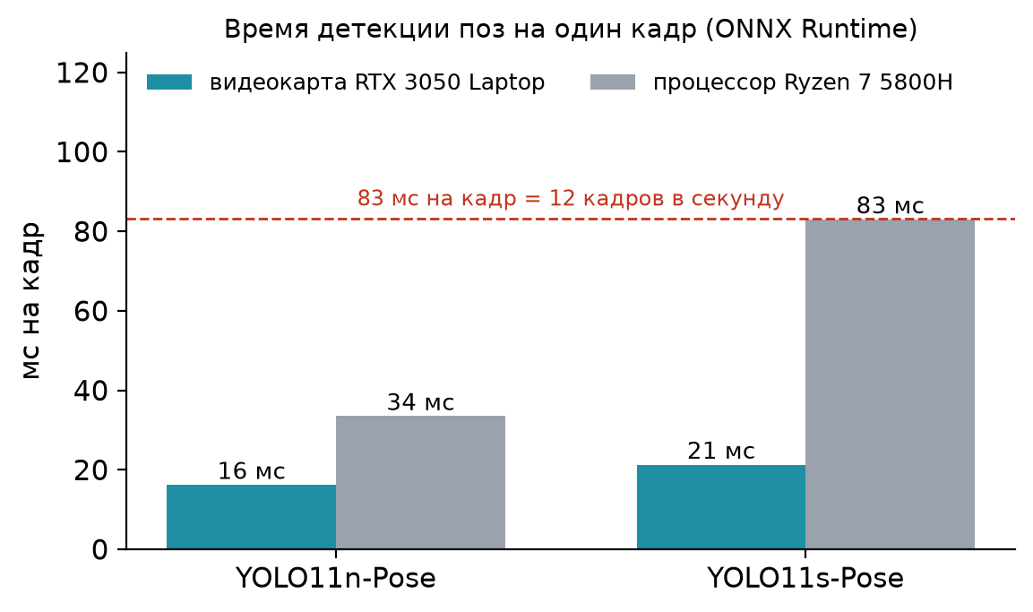
Рисунок 11. Время детекции поз на один кадр

7.7. Ложные тревоги
Чтобы понять, когда система ошибается, мы отдельно посмотрели на самые трудные спокойные записи. Главная слабость подхода: активная игра похожа на драку по движениям. Футбол, празднование гола с объятиями и борьба на батуте в RLVS вызывали тревогу. На синтетических скелетных сценах (объятия, рукопожатие, догонялки без контакта, возня, люди, сидящие кружком) тревоги не было, а сцена «четверо друзей идут вплотную» давала риск у порога, потому что похожа на окружение и преследование.

7.8. Гипотезы, которые не подтвердились
Отрицательные результаты мы считаем такой же частью исследования, как и положительные:
- Подбор весов ручной формулы перебором без ограничений выродился в «преследование = 0,85»: формула подстроилась под одну особенность RLVS. С ограничением (каждая телесная компонента не меньше 0,10) итоговое качество не изменилось (AUC 0,900 и 0,900).
- Отказ от нетелесных признаков (числа людей и эмоций) ухудшил качество: AUC на RLVS упал с 0,877 до 0,835.
- «Контактный шлюз» (тревога только при ударе, падении или преследовании) снизил ложные тревоги на 2 процентных пункта, но и пойманных драк стало на 2–3 пункта меньше. Мы его не включили.
- Рекуррентная нейросеть BiGRU не превзошла деревья на тех же признаках (таблица 4).
- Модуль эмоций по лицу в первой версии был реализован, но библиотека DeepFace не была установлена, и признак во всех данных оставался нулевым. Модуль в экспериментах не участвовал, а во второй версии мы его убрали (раздел 8.3).

8. Правовые, этические и психологические ограничения

8.1. Персональные данные
Видеозапись людей относится к персональным данным, а изображение лица, по которому можно установить личность, к биометрическим. Их обработку в Казахстане регулирует Закон Республики Казахстан «О персональных данных и их защите» от 21 мая 2013 года № 94-V [19]. Поэтому система спроектирована так, чтобы обрабатывать как можно меньше данных:
- система не распознаёт лица и личности: у людей в кадре есть только временные номера трека;
- головы людей закрываются крупными пикселями в трансляции, в клипах и в сообщениях Telegram;
- видео обрабатывается на компьютере школы и не передаётся в облако; наружу уходят только короткие клипы тревог тем, кого подключила сама школа;
- клипы хранятся ограниченный срок (по умолчанию 30 дней) и удаляются автоматически;
- обучение проводилось только на открытых научных наборах, без съёмки учеников.
Закрытие лиц технически можно выключить. Чтобы это не происходило незаметно, мы добавили пароль администратора: без него нельзя выключить закрытие лиц, включить отправку отметок и изменить срок хранения. Каждое такое изменение записывается в журнал с датой и временем, и удалить запись из программы нельзя. Пока закрытие лиц выключено, на экране наблюдения висит предупреждение, а в сообщениях Telegram есть пометка.

8.2. Права ребёнка
Закон «О правах ребёнка в Республике Казахстан» от 8 августа 2002 года № 345 [20] закрепляет право ребёнка на защиту от насилия; в 2022 году в него внесено определение травли (буллинга). С 16 июня 2024 года статья 127-2 Кодекса об административных правонарушениях устанавливает ответственность за травлю несовершеннолетнего [21]. Наша система не определяет виновных и не собирает доказательства для наказания: она помогает взрослому вовремя увидеть ситуацию и вмешаться. Внедрение в школе требует информирования родителей и учащихся о том, где стоят камеры и как обрабатываются записи.

8.3. Почему система не читает эмоции по лицу
В первоначальном плане был модуль распознавания эмоций по лицу «жертвы». Мы отказались от него по научной причине. Обзор Л. Ф. Барретт и соавторов, в котором проанализированы более тысячи исследований, показывает, что по выражению лица нельзя надёжно определить, что человек чувствует: одна и та же мимика в разных ситуациях и культурах означает разное, а одна эмоция выражается по-разному [12]. По теории конструируемых эмоций Барретт [14] эмоция не «отпечатана» на лице, а складывается из контекста. Даже в первой версии лицу был дан самый маленький вес в оценке риска (0,08 против 0,40 у физического контакта), а во второй версии модуль удалён: он ненадёжен, а для школы это ещё и лишняя обработка биометрии.

8.4. Принцип Human-in-the-Loop
Даже при лучшем режиме система ошибается: при средней чувствительности примерно каждая пятая спокойная сцена вызывает тревогу, и около каждой пятой драки остаётся незамеченной. Поэтому тревога означает просьбу посмотреть запись, а не вывод о том, что произошла травля. Психолог видит клип и объяснение (какие сигналы сработали) и отмечает «Подтвердить» или «Ложная тревога». Отметки сохраняются в журнале и показывают, насколько системе можно доверять на конкретной камере.

8.5. Обучение на ответах психолога
Каждая отметка психолога является готовой разметкой из реальной школы. В программе есть опция «Отправлять отметки разработчику», по умолчанию выключенная. Если школа её включит, на сервер проекта уходит только ответ и 125 чисел о движении за две секунды. Видео, кадры, название камеры и время не отправляются. Сервер принимает только такой формат и не сохраняет адрес отправителя; данные лежат в закрытом хранилище в аккаунте автора проекта. Модель не меняется сама: собранные отметки добавляются в обучение вручную, новая модель проверяется на той же тестовой выборке и выходит с обновлением программы.

9. Заключение

9.1. Основные выводы исследования
1. Физическую травлю можно замечать по скелетам, без лиц. Система, которая видит людей только как 17 точек тела, на 1244 тестовых записях отличает драку от обычной сцены с ROC-AUC 0,86. При настройке по умолчанию она замечает 79 % драк при 22 % ложных тревог, а в строгом режиме даёт лишь 9 % ложных тревог при 61 % пойманных драк.
2. Решающую роль играют признаки, а не архитектура модели. Рекуррентная нейросеть на признаках первой версии не превзошла решающие деревья. Рост качества дал переход от 10 к 31 признаку: наклон корпуса, скорость конечностей, контакт, энергия движения в зоне пары и поведение трекера.
3. Честная проверка меняет картину. Утечки данных завышали accuracy на 3,7 процентного пункта. Результаты на роликах из интернета (AUC 0,96) и на настоящих камерах наблюдения (AUC 0,70) различаются сильно, и для школы важнее второе число.
4. Временное сглаживание делает тревогу устойчивой. Окно в 2 секунды, условие «держится 0,8 секунды» и гистерезис 0,6·T убирают мигание тревоги, а работа во времени, а не в кадрах, сохраняет качество при половинной частоте кадров (AUC 0,849).
5. Систему можно сделать пригодной для школы. Программа работает на обычном ноутбуке, подключается к IP-камерам без ручного ввода ссылок, привязывает психолога к Telegram по QR-коду и отправляет видео момента с номером камеры, датой и временем.

9.2. Подтверждение гипотезы
Гипотеза подтвердилась частично. Признаки, вычисленные только по скелетам, позволили достичь ROC-AUC 0,86 на независимых записях, что выше поставленной планки 0,85, а временное сглаживание действительно снижает долю ложных тревог. Однако на записях настоящих камер наблюдения (AUC 0,70) качество ниже планки, и активные игры по-прежнему вызывают ложные тревоги. Окружение и преследование реализованы, но отдельно не проверены: в использованных наборах есть только разметка «драка / не драка».

9.3. Социальное значение
Система помогает взрослым узнавать о физическом конфликте не на следующий день со слов учеников, а через несколько секунд после начала. Это даёт шанс вмешаться, пока ситуация не зашла далеко, и поддержать ребёнка, который мог бы никому не рассказать о случившемся. При этом система сохраняет приватность: она не знает, кто изображён на записи, и не принимает решений вместо человека.

9.4. Научная новизна исследования
- Предложен набор из 31 объяснимого признака взаимодействия людей по скелетам, включая коэффициент окружения по угловому покрытию и признак преследования по согласованности скоростей.
- Построен движок риска, работающий во времени (секундах), а не в кадрах, и проверена его устойчивость к частоте кадров камеры.
- Показано на собственных экспериментах, насколько утечка данных завышает результат, и проведена проверка с разбиением по исходному видео.
- Проведена отдельная оценка на настоящих записях камер наблюдения и сравнение двух версий системы, включая отрицательные результаты.
- Принцип Human-in-the-Loop доведён до работающей программы с защитой настроек приватности паролем и журналом изменений.

9.5. Практическое применение результатов
Результаты работы могут быть использованы:
- в школах и колледжах Казахстана как дополнительный инструмент службы психологической поддержки;
- в детских лагерях, интернатах и спортивных секциях, где взрослые не могут одновременно видеть все помещения;
- в учебных курсах по информатике и машинному обучению как пример полного цикла: от данных до проверенной программы;
- в дальнейших исследованиях: детекции и признаки для всех 4820 записей сохранены и открыты для повторного использования.

9.6. Перспективы дальнейших исследований
- Обучить скелетную нейросеть (ST-GCN или PoseC3D) на сохранённых ключевых точках и сравнить её с нашими признаками.
- Добавить в обучение спорт, игры и объятия как трудные отрицательные примеры и признак «группа идёт вместе с одной скоростью».
- Подбирать порог под каждую камеру по отметкам психолога.
- Провести испытание в настоящей школе с согласия администрации и родителей и измерить точность на её камерах.
- Отдельно разметить и проверить сценарии окружения и преследования.

9.7. Заключительное слово от авторов
Когда мы начинали, нам казалось, что главное в проекте — найти хорошую нейросеть. Оказалось иначе. Больше всего времени ушло на то, чтобы честно проверить собственные результаты: найти дубликаты в данных, понять, почему на камерах наблюдения всё работает хуже, и признать, что красивые первые цифры были завышены. Самые полезные изменения появились именно после неудач: из аудита первой версии выросла вторая, из ошибок первых запусков программы — её удобство. Мы поняли, что технология для детей должна быть не только точной, но и уважать их приватность и оставлять решение за человеком. Система не заменит внимательного взрослого, но может помочь ему оказаться рядом тогда, когда это действительно нужно.

Список использованных источников и литературы

Научные работы и программные средства
- Chen T., Guestrin C. XGBoost: A Scalable Tree Boosting System // Proceedings of the 22nd ACM SIGKDD International Conference on Knowledge Discovery and Data Mining (KDD '16). San Francisco, 2016. DOI: 10.1145/2939672.2939785.
- Zhang Y., Sun P., Jiang Y., Yu D., Weng F., Yuan Z., Luo P., Liu W., Wang X. ByteTrack: Multi-Object Tracking by Associating Every Detection Box. arXiv:2110.06864, 2021.
- Jocher G., Qiu J. Ultralytics YOLO11, version 11.0.0 [программное обеспечение]. GitHub, 2024. URL: https://github.com/ultralytics/ultralytics.
- Lin T.-Y., Maire M., Belongie S., Hays J., Perona P., Ramanan D., Dollár P., Zitnick C. L. Microsoft COCO: Common Objects in Context // Computer Vision – ECCV 2014. Springer, 2014. P. 740–755.
- Yan S., Xiong Y., Lin D. Spatial Temporal Graph Convolutional Networks for Skeleton-Based Action Recognition // Proceedings of the AAAI Conference on Artificial Intelligence. 2018. Vol. 32, No. 1. DOI: 10.1609/aaai.v32i1.12328.
- Duan H., Zhao Y., Chen K., Lin D., Dai B. Revisiting Skeleton-based Action Recognition // Proceedings of the IEEE/CVF Conference on Computer Vision and Pattern Recognition (CVPR). 2022. DOI: 10.1109/CVPR52688.2022.00298.
- Aktı Ş., Tataroğlu G. A., Ekenel H. K. Vision-based Fight Detection from Surveillance Cameras // 9th International Conference on Image Processing Theory, Tools and Applications (IPTA). Istanbul, 2019. DOI: 10.1109/IPTA.2019.8936070.
- Soliman M. M., Kamal M. H., Nashed M. A. E.-M., Mostafa Y. M., Chawky B. S., Khattab D. Violence Recognition from Videos using Deep Learning Techniques // 9th International Conference on Intelligent Computing and Information Systems (ICICIS). 2019. P. 79–84. DOI: 10.1109/ICICIS46948.2019.9014714.
- Perez M., Kot A. C., Rocha A. Detection of Real-world Fights in Surveillance Videos // IEEE International Conference on Acoustics, Speech and Signal Processing (ICASSP). Brighton, 2019. P. 2662–2666.
- Cheng M., Cai K., Li M. RWF-2000: An Open Large Scale Video Database for Violence Detection // 25th International Conference on Pattern Recognition (ICPR). 2021. P. 4183–4190. DOI: 10.1109/ICPR48806.2021.9412502.
- Sultani W., Chen C., Shah M. Real-world Anomaly Detection in Surveillance Videos // Proceedings of the IEEE/CVF Conference on Computer Vision and Pattern Recognition (CVPR). 2018. DOI: 10.1109/CVPR.2018.00678.
- Barrett L. F., Adolphs R., Marsella S., Martinez A. M., Pollak S. D. Emotional Expressions Reconsidered: Challenges to Inferring Emotion From Human Facial Movements // Psychological Science in the Public Interest. 2019. Vol. 20, No. 1. P. 1–68. DOI: 10.1177/1529100619832930.
- ONNX Runtime: cross-platform, high performance ML inferencing and training accelerator [программное обеспечение]. Microsoft. URL: https://onnxruntime.ai.
- Barrett L. F. How Emotions Are Made: The Secret Life of the Brain. Boston: Houghton Mifflin Harcourt, 2017.
- Youden W. J. Index for rating diagnostic tests // Cancer. 1950. Vol. 3, No. 1. P. 32–35.
- Olweus D. Bullying at School: What We Know and What We Can Do. Oxford; Cambridge (MA): Blackwell, 1993.
- OECD. PISA 2018 Results (Volume III): What School Life Means for Students' Lives. Paris: OECD Publishing, 2019.
- Pedregosa F. et al. Scikit-learn: Machine Learning in Python // Journal of Machine Learning Research. 2011. Vol. 12. P. 2825–2830.

Нормативные правовые акты Республики Казахстан
- Закон Республики Казахстан от 21 мая 2013 года № 94-V «О персональных данных и их защите» (с изменениями и дополнениями). URL: https://adilet.zan.kz/rus/docs/Z1300000094.
- Закон Республики Казахстан от 8 августа 2002 года № 345 «О правах ребёнка в Республике Казахстан» (с изменениями и дополнениями).
- Кодекс Республики Казахстан об административных правонарушениях от 5 июля 2014 года № 235-V, статья 127-2 (введена Законом Республики Казахстан от 15 апреля 2024 года № 73-VIII, действует с 16 июня 2024 года).

Наборы данных
- Fight Detection Surv Dataset. URL: https://github.com/seymanurakti/fight-detection-surv-dataset (лицензия MIT).
- Real Life Violence Situations Dataset. Kaggle (см. [8]).
- NTU CCTV-Fights Dataset. Rapid-Rich Object Search (ROSE) Lab, Nanyang Technological University. URL: https://rose1.ntu.edu.sg/dataset/cctvFights/ (см. [9]).

